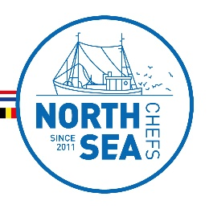 | Technische fiche
 | 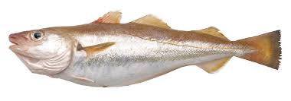
Productomschrijving:
WIJTING
Merlangius Merlangus
Eigenschappen: | Wijting heeft zoals de meeste kabeljauwachtigen drie rugvinnen en twee anaalvinnen. Wijting heeft een spitse snuit met een bek - waarvan de opening naar onder is gericht - met spitse tanden. Een kindraad ontbreekt bij volwassen exemplaren, terwijl jonge dieren wel een zeer kort kindraadje kunnen vertonen. De inplanting van de eerste anaalvin komt ter hoogte van het midden van de eerste rugvin. Aan de basis van de borstvin zit bij de meeste exemplaren een donkere vlek. De zijlijn is vaak lichtbruin gekleurd, maar verder kan de kleur van wijting zeer variabel zijn naargelang de locatie.
Herkomst: | Wijting leeft in de noordoostelijke Atlantische Oceaan - inclusief in de Noordzee - vanaf de kustzone tot 300 m diep. Voor onze Belgische kust komen heel veel wijtingen voor. Tot ze 10 cm groot zijn leven de jonge vissen doorheen de volledige waterkolom. Larven van wijting verschuilen zich soms zelfs onder kwallen ter bescherming. Grotere vissen blijven meer in de buurt van de bodem hangen. Ze worden dan ook vaak als bijvangst mee gevangen bij het vissen op garnaal en platvis. In 2020 landde Belgische vissers 202 ton aan in Belgische havens met een gemiddelde prijs van €1,06/kg.
Paaitijd | Wijting paait vanaf het voorjaar tot ver in de zomer. Het duurt 3 tot 4 jaar eer wijting volwassen is, maar ze groeien snel. Ze kunnen tot 70 cm groot worden. Wijting mag pas aangeland worden als ze minimaal 27 cm groot zijn.
Meer algemene info: | http://www.zeevruchtengids.org/nl/wijting / Sportvisserij Nederland / www.geofish.be
In te vullen door de chef
Houdbaarheid / THT | Vers aangeleverd: Diepgevroren:
Rendement:
Eigen bevindingen:
*Toepassingen: | RAUW – POCHEREN – FRITUREN – BAKKEN – STOVEN – STOMEN – IN FUMETS
*Wat denkt u?: | Zou u dit product op uw à la carte zetten? : JA / NEEN  Zou u dit product in uw menu verwerken? : JA / NEEN
Info:
VLIZ. Het Vlaams Instituut voor de Zee (VLIZ – www.vliz.be)
ILVO. Instituut voor Landbouw en Visserij Onderzoek www.ilvo.vlaanderen.be
*Schrappen wat niet past NorthSeaChefs 2020

